Нашему городу 245 лет!
Об этом знают даже маленькие Прохладяне, в ДО №3 МОУ «Лицей 3, 8 октября прошёл интересный праздник, посвящённый Дню города.
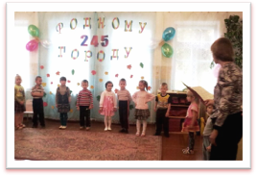
Ведущая праздника Григорьева Л.А. задавала множество вопросов детям, и они на перебой, активно отвечали.
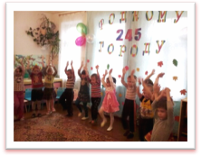
А праздник начался такими словами:
Данил Юрин: Прохладный – это город,
Хотя и небольшой
Но он такой красивый
Любимый и родной!

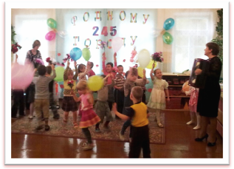
Под весёлую музыку дети вошли в зал; под руководством муз. Руководителя Гавриш И.П. пели, танцевали, читали стихи о мире,
дружбе, о том как нам дорог наш город.
Закончился праздник песней
о Дружбе, где пели взрослые и дети.

Воспитатель Абдуева М.Г. активно принимала
участие в подготовке праздника, в оформлении
группы и фоторепортаже.
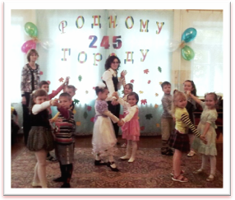

Праздник удался, дети получили огромную радость.
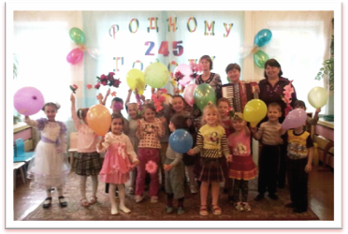

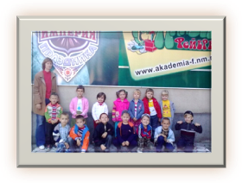

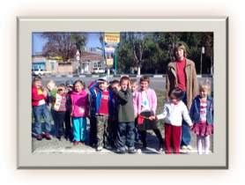
Пппавввв Идея проведения, организация
праздника старшего воспитателя
Дядюшко Т.М.
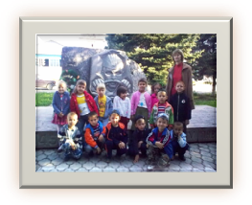
А на кануне праздника
воспитатели
Григорьева Л.А.
и Абдуева М.Г.
провели с детьми экскурсию
по улицам города.

